Vzťahy medzi goniometrickými funkciami

- Vzťahy medzi funkciami rovnakého argumentu:
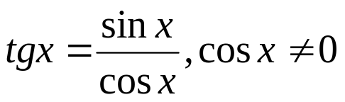
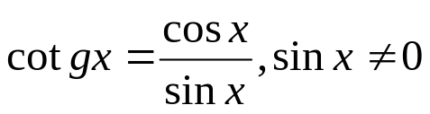

Súčtové vzorce:

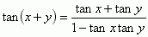

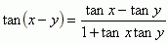

Vzorce pre funkcie dvojnásobného argumentu:

Vzorce pre funkcie polovičného argumentu:

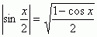

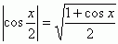

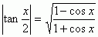

Vzorce pre súčet a rozdiel funkcií:

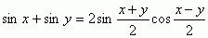

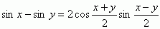

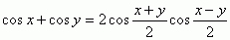

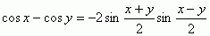

Vzorové príklady:

Vypočítajte hodnoty ostatných goniometrických funkcií, ak:

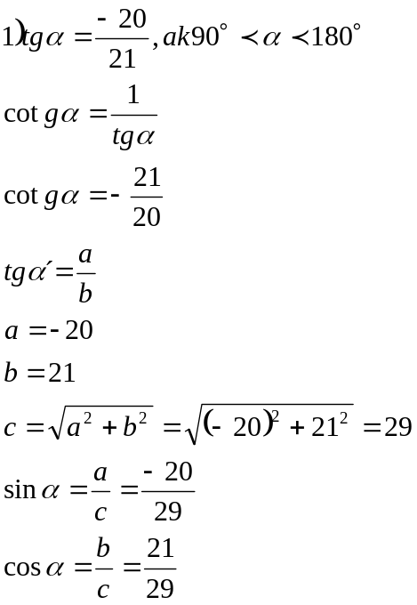

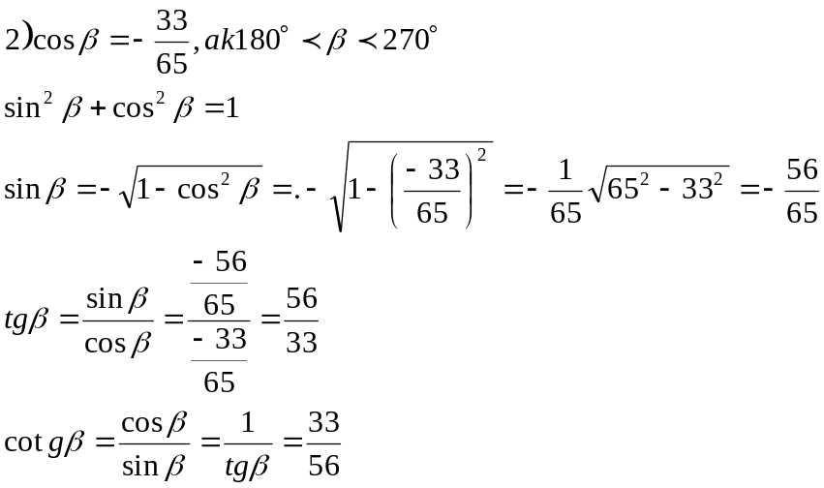

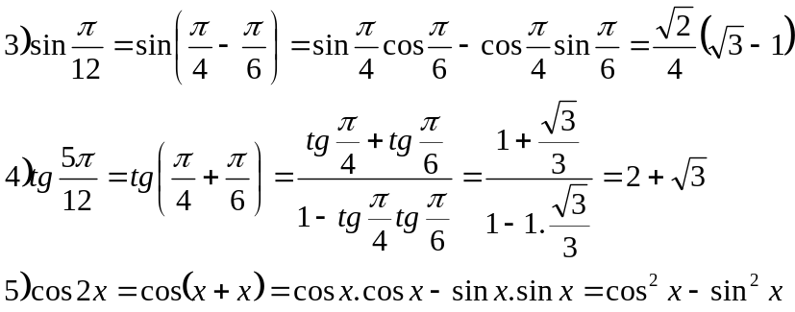

Neriešené príklady
Upravte:
a) 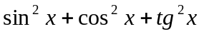 b) 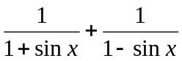
c) 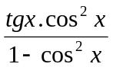 d) 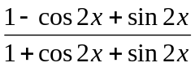

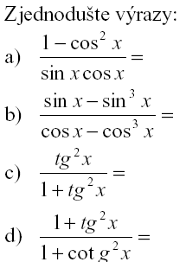

Bez použitia tabuliek i kalkulačky určte:
a) cos 75º b) sin 105º
c) cos 15º d) sin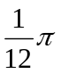
e) sin 2x, ak sin x = 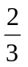 f) cos 2x, ak cos x = −0,8

g) sin(x + y), ak sin x = 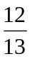 a sin y = 

Zjednodušte goniometrické výrazy:
a)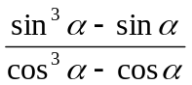 b)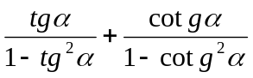

c)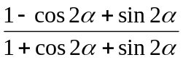 d)cos(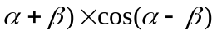

e﴿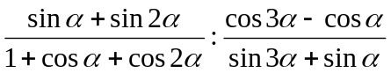
Vyjadrite:
a)tg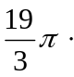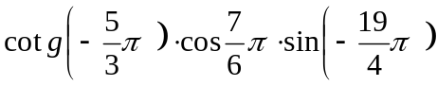=
b)sin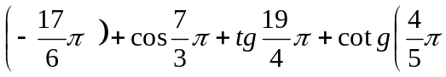)=
c)cotg =
d)sin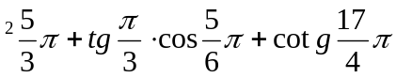=

Upravte na jednoduchší výraz:

cos﴾-u﴿cos u – sin u. sin﴾-u﴿

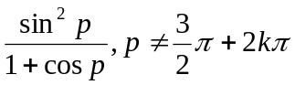

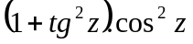

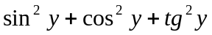

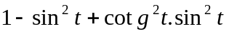

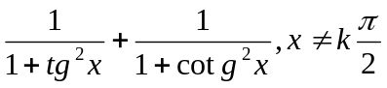

Zjednodušte a uveďte, kedy majú výrazy zmysel:

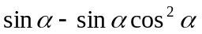

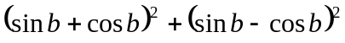

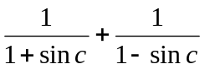

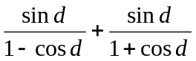

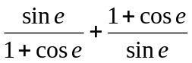

Určte hodnoty ostatných goniometrických funkcií uhla 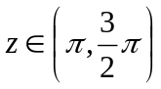ak vieme, že

